资产管理平台
接口开发文档 版本1.1.6

懿睿信息技术有限公司

文件变化记录单
版本号或变更记录号 | *变化  状态 | 简要说明 | 变更日期 | 变更人 | 批准日期 | 批准人
1.0 | A | 创建 | 2014/08/13 | 杜杰
1.1 | M | 修改 | 2015/02/9 | 杜杰
1.1.1 | M | 增加代理接口 | 2015/03/02 | 杜杰
1.1.2 | M | 增加资产目录与资产数据访问接口 | 2015/05/22 | 杜杰
1.1.3 | M | 增加所有告警订阅与取消功能 | 2015/06/10 | 杜杰
1.1.4 | M | 增加单独分析端口、ip、mac对照信息接口 | 2015/06/16 | 杜杰
1.1.5 | M | 为客户端提供简单增加 与告警接口 | 2015/07/04 | 杜杰
1.1.6 | M | 增加websocket访问 | 2015/07/09 | 杜杰

*修改状态：A——增加，M——修改，D——删除

文件批准单

职务 | 签字 | 日期

目录
1. 引言 9
1.1. 背景 9
1.2. 目的 9
2. 接口访问方式 9
2.1. HTTP方式 10
2.2. UDP方式 11
2.3. 资产盘点接口服务 13
2.3.1. 查询资产基本信息 13
2.3.1.1. HTTP请求参数格式 13
2.3.1.2. UDP请求参数格式 13
2.3.2. 查看仓库类型列表 14
2.3.2.1. HTTP请求参数格式 14
2.3.2.2. UDP请求参数格式 14
2.3.3. 对某个资产进行盘点入库 14
2.3.3.1. HTTP请求参数格式 14
2.3.3.2. UDP请求参数格式 15
2.3.4. 盘点结果进行统计 15
2.3.4.1. HTTP请求参数格式 15
2.3.4.2. UDP请求参数格式 16
2.4. 身份验证接口服务 16
2.4.1. 登录验证 16
2.4.1.1. HTTP请求参数格式 16
2.4.1.2. UDP请求参数格式 17
2.4.2. 退出系统 17
2.4.2.1. HTTP请求参数格式 17
2.4.2.2. UDP请求参数格式 18
2.4.3. 查看节点访问列表 18
2.4.3.1. HTTP请求参数格式 18
2.4.3.2. UDP请求参数格式 19
2.4.4. 查看资产组访问列表 19
2.4.4.1. HTTP请求参数格式 19
2.4.4.2. UDP请求参数格式 20
2.5. 告警接口服务 21
2.5.1. 告警日志查询 21
2.5.1.1. HTTP请求参数格式 21
2.5.1.2. UDP请求参数格式 22
2.5.2. 告警订阅 22
2.5.2.1. HTTP请求参数格式 22
2.5.2.2. UDP请求参数格式 23
2.5.3. 所有告警订阅 23
2.5.3.1. HTTP请求参数格式 23
2.5.3.2. UDP请求参数格式 24
2.5.4. 查询用户订阅列表 24
2.5.4.1. HTTP请求参数格式 24
2.5.4.2. UDP请求参数格式 25
2.5.5. 根据资产ID查询能订阅列表 25
2.5.5.1. HTTP请求参数格式 25
2.5.5.2. UDP请求参数格式 26
2.5.6. 根据资产MAC查询能订阅列表 26
2.5.6.1. HTTP请求参数格式 27
2.5.6.2. UDP请求参数格式 27
2.6. 节点服务访问代理 27
2.6.1. 服务代理接口 28
2.6.1.1. HTTP请求参数格式 28
2.6.1.2. UDP请求参数格式 28
2.7. 资产目录及资产数据 29
2.7.1. 资产目录树 29
2.7.1.1. HTTP请求参数格式 29
2.7.1.2. UDP请求参数格式 31
2.7.2. 资产数据项 32
2.7.2.1. HTTP请求参数格式 32
2.7.2.2. UDP请求参数格式 39
2.8. 服务桥接平台 40
2.8.1. 根据PATH元素获取 40
2.8.1.1. HTTP请求参数格式 40
2.8.1.2. UDP请求参数格式 41
2.8.2. 根据ASSETID元素获取 41
2.8.2.1. HTTP请求参数格式 41
2.8.2.2. UDP请求参数格式 42
2.8.3. 根据ASSETID获取端口、IP、MAC对照信息表 43
2.8.3.1. HTTP请求参数格式 43
2.8.3.2. UDP请求参数格式 43
2.9. 瘦功能模块 44
2.9.1. 增加设备节点 44
2.9.1.1. HTTP请求参数格式 44
2.9.1.2. UDP请求参数格式 45
2.9.2. 更新设备节点 46
2.9.2.1. HTTP请求参数格式 46
2.9.2.2. UDP请求参数格式 47
2.9.3. 删除设备节点 47
2.9.3.1. HTTP请求参数格式 47
2.9.3.2. UDP请求参数格式 48
2.10. Web socket访问 48
2.10.1. 接口功能测试界面 48
2.10.1.1. Websocket客户端例子 49
3. 附录 50
3.1. 执行结果 50
3.1.1. 查询资产基本信息 50
3.1.2. 查看仓库类型列表 51
3.1.3. 对某个资产进行盘点入库 52
3.1.4. 盘点结果进行统计 52

引言

背景
分布到不同地域间的MC设备基本上是孤立设备，无法有效的实现设备之间的通讯及切换，缺少统一管理、身份验证、安全等问题；给终端应用进行控制与切换带来不便，违背MC统一管控一体化理念；为了解决现存的问题，提出一个统一管理设备的服务平台，其命名为：MC云节点管理平台

目的
为了能让分布在不同地域MC设备的得以通讯、管控要求；平台需要满足内/外网通讯的识别能力，提供动态IP登记、识别，主要体现内/外网络穿越功能；同时，承载所有MC节点设备的验证、设备登记、节点管理、用户身份验证、访问日志管理等能力；

接口访问方式
以下两种穿越访问方式，都需要定期访问“查询节点状态“接口重新确认被访问的MC节点是否公网IP与端口改变了，如果改变了，需要重新更新终端访问的IP与端口信息；
- HTTP访问需要映射节点的所在的公网端口，再通过平台提供的“查询用户能访问的节点”服务获取设备外网IP+公网端口来访问MC节点功能；
- UDP访问可以不用开公网端口，如果有防火墙话需要放开策略；关于UDP方式访问比较繁琐，需要进行UDP握手操作后，才能进行数据访问通讯操作；

平台提供HTTP与UDP两种访问方式，如表：
序号 | 服务地址 | 端口 | 协议 | 备注
1 | mctt-center.com | 2018 | HTTP | 使用HTTP请求对接口进行通讯
2 | mctt-center.com | 12018 | UDP | 使用UDP请求对接口进行通讯

HTTP方式
关于HTTP方式可通过代码模仿浏览器提交请求实现MC节点访问功能；流程是通过用户账号密码验证成功，获取身份令牌；再查询用户要访问的节点，获取公网IP，最后，通过IP进行MC节点的控制访问工作；如下：
- 向MC云平台发起账号密码的身份验证，最终获得用户令牌
- 通过令牌，请求“查询用户能访问的节点“接口获得当前用户需要访问的MC节点信息，信息包含节点的公网IP；当用户选择了某个节点后；
- 通过MC节点公网IP，可以了对MC节点进行查询、控制操作；
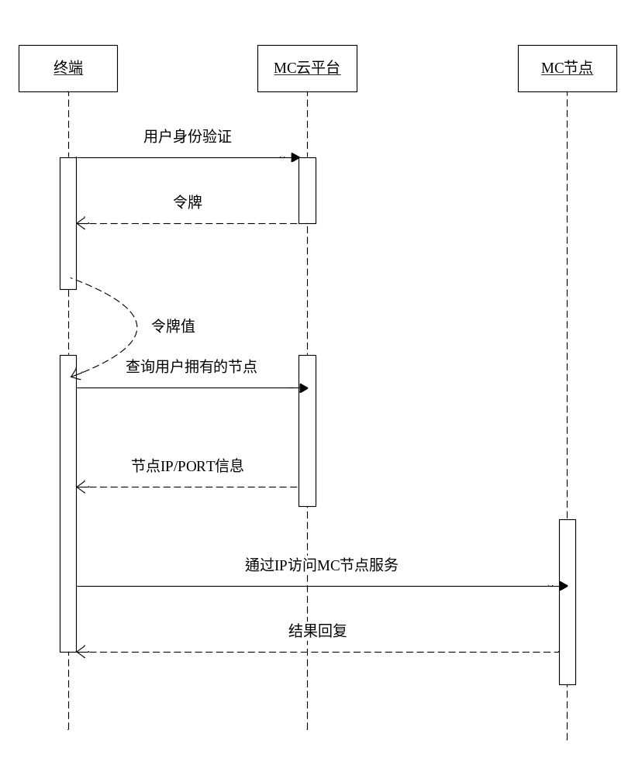
节点访问 (图1)

UDP方式
关于UDP方式需要进行P2P握手操作；流程是先按HTTP时序流程方式，使用UDP发送验证包，获取MC节点信息成功后，再发送握手请求，由MC云服务器负责P2P的代理；最后，脱离MC云服务器；从而实现P2P通讯； UDP握手操作如下：

序号 | 握手操作命令 | 说明
1 | ONLINE | 通知MC云平台，终端上线了
2 | IS_ONLINE | MC云平台回复给终端信息，可终端设备当前获得公网IP与通讯端口
3 | PUNCH_HOLE_REQUEST | 发起某节点通讯的P2P申请
4 | HAND_SHAKE  CAN_P2P_TO | P2P申请成功后，同进会收到握手成功与可以P2P通讯是信息；此时说明可以进行所有MC节点的控制操作访问了；

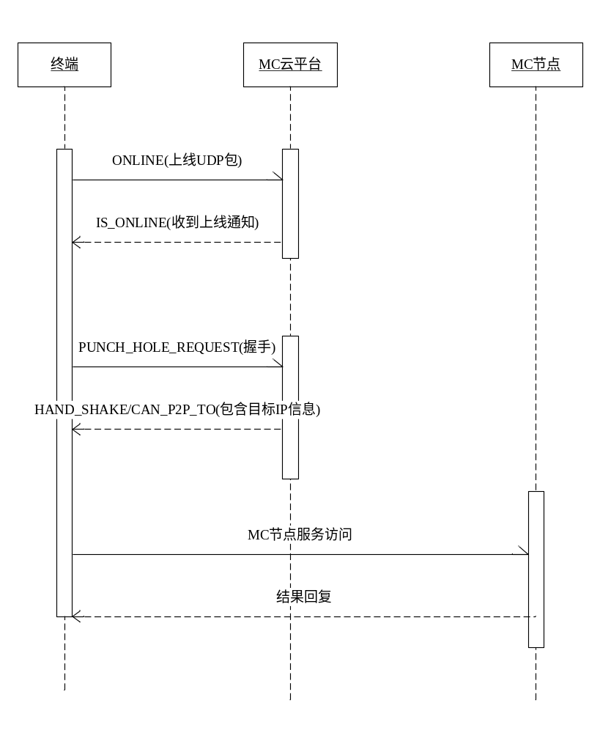
P2P握手(图2)

资产盘点接口服务
序号 | 接口 | 名称 | 支持方式
1 | /Service/findAssetById | 查询资产基本信息 | HTTP/UDP
2 | /Service/findStoreType | 查看仓库类型列表 | HTTP/UDP
3 | /Service/inventory | 对某个资产进行盘点入库 | HTTP/UDP
4 | /Service/assetStatistics | 对盘点结果进行统计 | HTTP/UDP

查询资产基本信息
根据资产ID获取资产在库中的基本信息

HTTP请求参数格式
序号 | URL |  | 备注
 | http://server:2018/Service/findAssetById
 | 参数名 | 描述 | 数据类型
1 | id | 资产ID | string(必填)

UDP请求参数格式
序号 | UDP包 |  | 数据类型
 | {  path:’ /Service/findAssetById’  method: ‘GET’  body:{  id:'53d90833a25288d816a41762'  }  } |  | Json格式的二进制数据
 | 参数名 | 描述 | 数据类型
1 | path | 访问服务路径 | string(必填)
2 | method | 访问方式GET；默认不写为:POST | string
3 | body | 访问服务参数 | json(必填)

查看仓库类型列表
查看库中盘点仓库类型的列表，为盘点的资产提供归类。

HTTP请求参数格式
序号 | URL |  | 备注
 | http://server:2018/Service/findStoreType
 | 参数名 | 描述 | 数据类型

UDP请求参数格式
序号 | UDP包 |  | 数据类型
 | {  path:’ /Service/findStoreType’  method: ‘GET’  } |  | Json格式的二进制数据
 | 参数名 | 描述 | 数据类型
1 | path | 访问服务路径 | string(必填)
2 | method | 访问方式如：GET | string(必填)

对某个资产进行盘点入库
根据资产ID与仓库类型，对资产信息进行归类入库，为统计资产信息提供依据。

HTTP请求参数格式
序号 | URL |  | 备注
 | http://server:2018/Service/inventory
 | 参数名 | 描述 | 数据类型
1 | asset | 资产ID | string(必填)
2 | type | 仓库类型 | string(必填)

UDP请求参数格式
序号 | UDP包 |  | 数据类型
 | {  path:’ /Service/inventory’  method: ‘POST’  body:{  asset:'53d90833a25288d816a41762',  type:'PCAssetStore'  } |  | Json格式的二进制数据
 | 参数名 | 描述 | 数据类型
1 | path | 访问服务路径 | string(必填)
2 | method | 访问方式POST；默认不写为:POST | string
3 | body | 访问服务参数 | json(必填)

盘点结果进行统计
平台提供不同用户访问节点的控制权限能力，所以，提供按用户账号

HTTP请求参数格式
序号 | URL |  | 备注
 | http://server:2018/Service/assetStatistics
 | 参数名 | 描述 | 数据类型
1 | storeType | 仓库类型 | string(必填)
2 | hasOut | 是否对统计结果产生数据库存储表 | boolean(可选)

UDP请求参数格式
序号 | UDP包 |  | 数据类型
 | {  path:’ /Service/assetStatistics’  method: ‘GET’  body:{  storeType:'PCAssetStore',  hasOut:true  } |  | Json格式的二进制数据
 | 参数名 | 描述 | 数据类型
1 | Path | 访问服务路径 | string(必填)
2 | Method | 访问方式GET； | string(必填)
3 | Body | 访问服务参数 | json(必填)

身份验证接口服务

登录验证
根据账号与密码生成平台令牌, 首先需要通过账号密码进行身份验证，登录成功后可从cookie中获得名为TSAMSPro的合法令牌；

HTTP请求参数格式
序号 | URL |  | 备注
 | http://server:2018/Service/login
 | 参数名 | 描述 | 数据类型
1 | username | 平台账号 | string(必填)
2 | password | 平台密码 | string(必填)
3 | responseResult | html/json，默认返回html数据格式 | string(可选)
 | 成功JSON结果样例
 | {"success":true,"errors":[],"warnings":[],"info":[],"res":{"id":"admin","dn":"SYS/TSAMS系统/@","fullName":"管理员","gender":0,"type":"ADMIN"}}
令牌格式 | TSAMSPro=s%3Atc93OX4bRVoGkuqpzerzsxoE.5yjVlEyGqJ44cU%2B%2BurbT%2F9L9Kh1N42mX%2Fe2M8KzQCe0

UDP请求参数格式
序号 | UDP包 |  | 数据类型
 | {  path:’ /Service/login’  method: ‘POST’  body:{  username:'账号',  password:’密码’,  responseResult:’json’  } |  | Json格式的二进制数据
 | 参数名 | 描述 | 数据类型
1 | Path | 访问服务路径 | string(必填)
2 | Method | 访问方式POST | string(必填)
3 | Body | 访问服务参数 | json(必填)

退出系统
退出当前登录账号，需要提供账号令牌；通过在请求headers中设置TSAMSPro值为用户令牌即可退出系统。

HTTP请求参数格式
序号 | URL |  | 备注
 | http://server:2018/Service/logout
 | 参数名 | 描述 | 数据类型

UDP请求参数格式
序号 | UDP包 |  | 数据类型
 | {  path:’ /Service/logout’  method: ‘GET  body:{  } |  | Json格式的二进制数据
 | 参数名 | 描述 | 数据类型
1 | Path | 访问服务路径 | string(必填)
2 | Method | 访问方式POST | string(必填)
3 | Body | 访问服务参数 | json(必填)

查看节点访问列表
根据令牌获取用户可访问的节点列表数据；通过管理员令牌及提供需要查看的用户账号可获取用户账号下可访问节点数据列表；另一方式可根据非管理员令牌获取本账号可访问的节点数据列表。
备注：根据JSON数据中activity可以判断节点是否在线（true），还是不在线（false）；deviceId设备唯一标识

HTTP请求参数格式
序号 | URL |  | 备注
 | http://server:2018/Service/findNodeAllowUserAccess
 | 参数名 | 描述 | 数据类型
1 | token | 令牌（管理员/非管理员） | string(可选)
2 | userid | 查询账号（令牌为管理员才有效） | string(可选)
 | 成功JSON结果样例
3 | power状态值:  0=已关,  1=已开,  2=关闭中,  3=开启中,  -1=设备故障,  -2=网络、其他未知故障
 | {"success":true,"errors":[],"warnings":[],"info":[],"res":[{"name":"test","detail":"test","lanIp":"192.168.1.101","wanIp":"192.168.1.101:12018","deviceId":"E0:F8:47:45:2E:76","activity":true,"createTime":1423488382593,"deviceMsg":{"power":-2,"msg":"连接不上在网设备"}}],"totalCount":1}

UDP请求参数格式
序号 | UDP包 |  | 数据类型
 | {  path:’ /Service/findNodeAllowUserAccess’  method: ‘GET’  body:{  token:' S%3Atc93OX4bRVoGkuqpzerzsxoE.5yjVlEyGqJ44cU%2B%2BurbT%2F9L9Kh1N42mX%2Fe2M8KzQCe0 ',  userid:’账号ID’  } |  | Json格式的二进制数据
 | 参数名 | 描述 | 数据类型
1 | Path | 访问服务路径 | string(必填)
2 | Method | 访问方式GET | string(必填)
3 | Body | 访问服务参数 | json(必填)

查看资产组访问列表
根据令牌获取用户可访问的资产组列表数据；通过管理员令牌及提供需要查看的用户账号可获取用户账号下可访问资产组列表；另一方式可根据非管理员令牌获取本账号可访问的资产组列表。

HTTP请求参数格式
序号 | URL |  | 备注
 | http://server:2018/Service/findAssetNodeAllowUserAccess
 | 参数名 | 描述 | 数据类型
1 | token | 令牌（管理员/非管理员） | string(可选)
2 | userid | 查询账号（令牌为管理员才有效） | string(可选)
 | 成功JSON结果样例
 | {"success":true,"errors":[],"warnings":[],"info":[],"res":[{"name":"test","detail":"test","lanIp":"192.168.1.101","wanIp":"192.168.1.101:12018","activity":false,"createTime":1423488382593}],"totalCount":1}

UDP请求参数格式
序号 | UDP包 |  | 数据类型
 | {  path:’ /Service/findAssetNodeAllowUserAccess’  method: ‘GET’  body:{  token:' S%3Atc93OX4bRVoGkuqpzerzsxoE.5yjVlEyGqJ44cU%2B%2BurbT%2F9L9Kh1N42mX%2Fe2M8KzQCe0 ',  userid:’账号ID’  } |  | Json格式的二进制数据
 | 参数名 | 描述 | 数据类型
1 | Path | 访问服务路径 | string(必填)
2 | Method | 访问方式GET | string(必填)
3 | Body | 访问服务参数 | json(必填)

告警接口服务

告警日志查询
根据各种可选条件获取告警日志数据；

HTTP请求参数格式
序号 | URL |  | 备注
 | http://server:2018/Service/findAlarmLog
 | 参数名 | 描述 | 数据类型
1 | noLimitType | 默认false，限制返回非info类型数据 | boolen(可选)
2 | noSilence | 默认false，限制返回所有非沉默状态数据 | boolean(可选)
3 | lte | 获取日志创建时间小于等于的数据 | long(可选)
4 | gte | 获取日志创建时间大于等于的日志 | long(可选)
5 | owner | 限制按订阅账号获取日志数据 | string(可选)
6 | mark | 默认false，不对数据进行沉默状态变更操作 | boolean(可选)
7 | ruleId | 根据告警规则ID获取相关日志数据 | string(可选)
 | 成功JSON结果样例
 | {"success":true,"errors":[],"warnings":[],"info":[],"res":[{"_id":"54d8b58840e50a401604bb0d","alarmRule":"548847e5e192caa4095ff727","type":"error","content":"网络不通->访问 /TiotWeb/service/Ajax/invokeProcedure.do ->connect ECONNREFUSED","asset":{"_id":"54884705e192caa4095ff721","entity":{"deviceId":"E0:F8:47:45:2E:76","type":"MC"}},"createTime":"2015-02-09 21:26:32"},{"_id":"54d8b56ab568320c0574df19","alarmRule":"548847e5e192caa4095ff727","type":"error","content":"网络不通->访问 /TiotWeb/service/Ajax/invokeProcedure.do ->connect ECONNREFUSED","asset":{"_id":"54884705e192caa4095ff721","entity":{"deviceId":"E0:F8:47:45:2E:76","type":"MC"}},"createTime":"2015-02-09 21:26:02"}],"totalCount":2}

UDP请求参数格式
序号 | UDP包 |  | 数据类型
 | {  path:’ /Service/findAlarmLog’  method: ‘POST’  body:{  noLimitType:true,  noSilence:true,  lte:1234,  gte:4321,  owner:'alex',  mark:true,  ruleId:'548847e5e192caa4095ff727'  } |  | Json格式的二进制数据
 | 参数名 | 描述 | 数据类型
1 | Path | 访问服务路径 | string(必填)
2 | Method | 访问方式POST | string(必填)
3 | Body | 访问服务参数 | json(必填)

告警订阅
根据告警规则ID为用户账号实施订阅操作，否则取消订阅数据；

HTTP请求参数格式
序号 | URL |  | 备注
 | http://server:2018/Service/alarmSubscribe
 | 参数名 | 描述 | 数据类型
1 | alarmRule | 告警规则ID | string(必填)
2 | owner | 订阅账号ID | string(必填)
3 | action | 可扩展操作，  支持参数:subscribe 或 unsubscribe | string(可选)
 | 成功JSON结果样例
 | {"success":true,"errors":[],"warnings":[],"info":["成功订阅告警"]}

UDP请求参数格式
序号 | UDP包 |  | 数据类型
 | {  path:’ /Service/alarmSubscribe’  method: ‘GET’  body:{  alarmRule:'548847e5e192caa4095ff727',  owner:'alex'  } |  | Json格式的二进制数据
 | 参数名 | 描述 | 数据类型
1 | Path | 访问服务路径 | string(必填)
2 | Method | 访问方式GET | string(必填)
3 | Body | 访问服务参数 | json(必填)

所有告警订阅
根据用户账号实施所有告警信息的订阅操作与取消所有已订阅数据操作；action参数subscribe订阅所有告警信息，unsubscribe取消所有告警订阅。

HTTP请求参数格式
序号 | URL |  | 备注
 | http://server:2018/Service/alarmAllSubscribe
 | 参数名 | 描述 | 数据类型
1 | action | 可扩展操作，  支持参数:subscribe 或 unsubscribe | string(必填)
2 | owner | 订阅账号ID | string(必填)
 | 成功JSON结果样例
 | {"success":true,"errors":[],"warnings":[],"info":[ "成功退订22告警信息"]}

UDP请求参数格式
序号 | UDP包 |  | 数据类型
 | {  path:’ /Service/alarmAllSubscribe’  method: ‘GET’  body:{  action:'subscribe/unsubscribe',  owner:'alex'  } |  | Json格式的二进制数据
 | 参数名 | 描述 | 数据类型
1 | Path | 访问服务路径 | string(必填)
2 | Method | 访问方式GET | string(必填)
3 | Body | 访问服务参数 | json(必填)

查询用户订阅列表
根据用户账号查询所有订阅列表数据，或查询告警规则相关的订阅列表数据；
JSON数据中activity属性用于判断该告警被订阅（true）或被取消（false）；
属性："_id":"548847e5e192caa4095ff727"为规则ID

HTTP请求参数格式
序号 | URL |  | 备注
 | http://server:2018/Service/findAlarmSubscribe
 | 参数名 | 描述 | 数据类型
1 | alarmRule | 告警规则ID | string(可选)
2 | owner | 订阅账号ID | string(必填)
 | 成功JSON结果样例
 | {"success":true,"errors":[],"warnings":[],"info":[],"res":[{"_id":"54d8beb50415a268107e1b7b","alarmRule":{"_id":"548847e5e192caa4095ff727","name":"网络异常","description":"网络异常"},"owner":"alex","createTime":"2015-02-09 22:05:41","activity":true},{"_id":"54d8be550c5b3d24167f568e","alarmRule":null,"owner":"alex","createTime":"2015-02-09 22:04:05","activity":false}],"totalCount":2}

UDP请求参数格式
序号 | UDP包 |  | 数据类型
 | {  path:’ /Service/findAlarmSubscribe’  method: ‘GET’  body:{  alarmRule:'548847e5e192caa4095ff727',  owner:'alex'  } |  | Json格式的二进制数据
 | 参数名 | 描述 | 数据类型
1 | Path | 访问服务路径 | string(必填)
2 | Method | 访问方式GET | string(必填)
3 | Body | 访问服务参数 | json(必填)

根据资产ID查询能订阅列表
根据资产ID查询可以被订阅的规则表；通过, "subscribed": true可以判断用户是否订阅该告警规则；
备注：如果返回的结果中不包含"subscribed"属性时，表明未被订阅。

HTTP请求参数格式
序号 | URL |  | 备注
 | http://server:2018/Service/findAlarmRuleCanSubscribeByAssetId
 | 参数名 | 描述 | 数据类型
1 | assetId | 资产ID | string(必填)
2 | owner | 用户账号 | string(可选)
 | 成功JSON结果样例
 | {"success":true,"errors":[],"warnings":[],"info":[],"res":[{"_id":"548847e5e192caa4095ff727","name":"网络异常","threshold":"ECONNREFUSED","description":"网络异常","createTime":"2014-12-10 21:17:25","type":2, "subscribed": true }],"totalCount":1}

UDP请求参数格式
序号 | UDP包 |  | 数据类型
 | {  path:’ /Service/findAlarmRuleCanSubscribeByAssetId’  method: ‘GET’  body:{  assetId:'548847e5e192caa4095ff727'  } |  | Json格式的二进制数据
 | 参数名 | 描述 | 数据类型
1 | Path | 访问服务路径 | string(必填)
2 | Method | 访问方式GET | string(必填)
3 | Body | 访问服务参数 | json(必填)

根据资产MAC查询能订阅列表
根据资产MAC ID查询可以被订阅的规则数据列表；_id属性为规则ID（alarmRule）；通过, "subscribed": true可以判断用户是否订阅该告警规则；
备注：如果返回的结果中不包含"subscribed"属性时，表明未被订阅。

HTTP请求参数格式
序号 | URL |  | 备注
 | http://server:2018/Service/findAlarmRuleCanSubscribeByDeviceId
 | 参数名 | 描述 | 数据类型
1 | deviceId | 设备MAC ID | string(必填)
2 | owner | 用户账号 | string(可选)
 | 成功JSON结果样例
 | {"success":true,"errors":[],"warnings":[],"info":[],"res":[{"_id":"548847e5e192caa4095ff727","name":"网络异常","threshold":"ECONNREFUSED","description":"网络异常","createTime":"2014-12-10 21:17:25","type":2, "subscribed": true}],"totalCount":1}

UDP请求参数格式
序号 | UDP包 |  | 数据类型
 | {  path:’ /Service/findAlarmRuleCanSubscribeByDeviceId’  method: ‘GET’  body:{  deviceId:’ E0:F8:47:45:2E:76’  } |  | Json格式的二进制数据
 | 参数名 | 描述 | 数据类型
1 | Path | 访问服务路径 | string(必填)
2 | Method | 访问方式GET | string(必填)
3 | Body | 访问服务参数 | json(必填)

节点服务访问代理
由于部分MC节点服务为内部或私有网络，在公网是无法访问到的，需要通过云平台进行代理访问。

服务代理接口
通过该代理接口可以访问所有在线MC节点内部服务接口

HTTP请求参数格式
序号 | URL |  | 备注
 | http://server:2018/Service/Agent/nodeServiceAccess
 | 参数名 | 描述 | 数据类型
1 | deviceId | 云上在线MC节点网卡MAC | string(必选)
2 | Path | MC节点接口服务路径 | string(必选)
3 | method | MC节点接口服务访问方式，默认：POST | string(可选)
4 | Port | MC节点接口服务访问端口，默认为：2018 | int(可选)
5 | 其他参数 | 按访问接口要求提供参数 | 可选
 | 成功JSON结果样例
 | {"success":true,"errors":[],"warnings":[],"info":[],"res":[{"_id":"Test","name":"人员管理","template":{"_id":"546b441de0c1b0bc0c42297d","name":"人员管理"},"createTime":"2015-02-05 10:37:10","__v":0}],"totalCount":1}

UDP请求参数格式
序号 | UDP包 |  | 数据类型
 | {  path:’ Service/Agent/nodeServiceAccess’  method: ‘POST’  body:{  deviceId: 'E0:F8:47:45:2E:76',  port: 2018,  path: '/Service/findStoreType',  method:'get'  } |  | Json格式的二进制数据
 | 参数名 | 描述 | 数据类型
1 | deviceId | 云上在线MC节点网卡MAC | string(必填)
2 | Path | MC节点接口服务路径 | string(必填)
3 | method | MC节点接口服务访问方式，默认：POST | string(必填)
4 | Port | MC节点接口服务访问端口，默认为：2018 | int(可选)
5 | 其他参数 | 按访问接口要求提供参数 | 可选

资产目录及资产数据
资产目录以树状形式呈现数据，可根据parent参数进行子目录的数据的提取，默认parent 为空时返回根目录数据；否则返回对应parent下的所有子目录数据。

资产目录树
提取的数据中leaf属性为true时，说明当前为叶子目录，无子目录数据；否则，有子目录数据可返回；assetCount属性说明当前目录有多少资产数据项

HTTP请求参数格式
序号 | URL |  | 备注
 | http://server:2018/Service/findAssetDirectory
 | 参数名 | 描述 | 数据类型
1 | parent | 默认空，返回根目录数据 | string(可选)
 | 成功JSON结果样例
{
"success": true,
"errors": [],
"warnings": [],
"info": [],
"res": [
{
"_id": "54645e6a0ff386518665b415",
"fullName": "MC资产",
"type": "common",
"activity": true,
"assetCount": 1,
"leaf": true
},
{
"_id": "548971d9bcefcad015d95c9f",
"fullName": "我的资产",
"type": "common",
"activity": true,
"assetCount": 1,
"leaf": true
},
{
"_id": "5489189cb6fa887c13242876",
"fullName": "某某资产",
"type": "common",
"activity": true,
"assetCount": 4,
"leaf": true
},
{
"_id": "548846eee192caa4095ff720",
"fullName": "设备管理",
"type": "common",
"activity": true,
"assetCount": 2,
"leaf": true
},
{
"_id": "546b44f6159adaac12c0c8b4",
"fullName": "人员库",
"type": "common",
"activity": true,
"assetCount": 2,
"leaf": true
}
],
"totalCount": 5
}

UDP请求参数格式
序号 | UDP包 |  | 数据类型
 | {  path:’ /Service/findAssetDirectory’  method: ‘GET’  body:{  parent:’’  } |  | Json格式的二进制数据
 | 参数名 | 描述 | 数据类型
1 | Path | 访问服务路径 | string(必填)
2 | Method | 访问方式POST | string(必填)
3 | Body | 访问服务参数 | json(必填)

资产数据项
依据资产目录ID获取对应目录下的所有资产信息数据；entity部分描述的内容为资产项信息； 资产数据中metaData为数据的描述项，其中包含:fields与columns分别描述数据项对应的类型与列名信息。

HTTP请求参数格式
序号 | URL |  | 备注
 | http://server:2018/Service/findAssetByDir
 | 参数名 | 描述 | 数据类型
1 | dir | 资产目录ID | string(必选)
 | 成功JSON结果样例
{
"success": true,
"errors": [],
"warnings": [],
"info": [],
"res": [
{
"_id": "54f17b71ede3282e707e4e34",
"creator": "admin",
"entity": {
"factory": "轩晟",
"model": "VPL-F401H",
"deviceId": "E0:F8:47:45:2E:76",
"useTimeLimit": "5",
"energy": "10",
"deviceType": "投影机系统",
"powerTimes": "0",
"telephone": "020-35868888",
"serialNo": "5300485",
"onlineTime": "2015-02-28 16:25:21",
"type": "MC",
"unitOfPower": " 瓦",
"entranceDate": "2015-05-15",
"discardTime": "2020-05-15",
"lampUseTimelong": 111,
"errorFlag": false,
"countTime": 1432115688216
},
"modifier": "admin",
"dir": "54645e6a0ff386518665b415",
"updateTime": "2015-05-20 17:54:48",
"createTime": "2015-02-28 16:25:21",
"countTime": 1432022972136,
"errorFlag": false,
"activity": true,
"__v": 0
}
],
"totalCount": 1,
"metaData": {
"root": "res",
"idProperty": "_id",
"totalProperty": "totalCount",
"successProperty": "success",
"messageProperty": "error",
"fields": [
{
"name": "_id",
"type": "string"
},
{
"name": "factory",
"type": "string",
"mapping": "entity.factory"
},
{
"name": "model",
"type": "string",
"mapping": "entity.model"
},
{
"name": "deviceId",
"type": "string",
"mapping": "entity.deviceId"
},
{
"name": "entranceDate",
"type": "string",
"mapping": "entity.entranceDate",
"convert": function (v, r){return ModelConvert.parseShortDateNumber(v);}
},
{
"name": "useTimeLimit",
"type": "int",
"mapping": "entity.useTimeLimit"
},
{
"name": "discardTime",
"type": "string",
"mapping": "entity.entranceDate",
"convert": function (v, r){var d= ModelConvert.dataAddCalculate(r.get('entranceDate'),r.get('useTimeLimit'));return d.toDateString('yyyy-MM-dd');}
},
{
"name": "energy",
"type": "float",
"mapping": "entity.energy"
},
{
"name": "deviceType",
"type": "string",
"mapping": "entity.deviceType"
},
{
"name": "powerTimes",
"type": "int",
"mapping": "entity.powerTimes"
},
{
"name": "telephone",
"type": "string",
"mapping": "entity.telephone"
},
{
"name": "serialNo",
"type": "string",
"mapping": "entity.serialNo"
},
{
"name": "onlineTime",
"type": "string",
"mapping": "createTime"
},
{
"name": "type",
"type": "string",
"mapping": "entity.type"
},
{
"name": "unitOfPower",
"type": "string",
"mapping": "entity.unitOfPower"
}
],
"columns": [
{
"xtype": "rownumberer"
},
{
"text": "厂家",
"dataIndex": "factory",
"width": 80,
"editor": "textfield"
},
{
"text": "设备类型",
"dataIndex": "deviceType",
"width": 150,
"editor": "textfield"
},
{
"text": "型号",
"dataIndex": "model",
"width": 120,
"editor": "textfield"
},
{
"text": "购入日期",
"dataIndex": "entranceDate",
"width": 120,
"editor": "textfield"
},
{
"text": "能耗",
"dataIndex": "energy",
"width": 120,
"editor": "numberfield"
},
{
"text": "能耗单位",
"dataIndex": "unitOfPower",
"width": 120,
"editor": "textfield"
},
{
"text": "开机次数",
"dataIndex": "powerTimes",
"width": 120
},
{
"text": "联系电话",
"dataIndex": "telephone",
"width": 120,
"editor": "textfield"
},
{
"text": "序列号",
"dataIndex": "serialNo",
"width": 120,
"editor": "textfield"
},
{
"text": "使用年限",
"dataIndex": "useTimeLimit",
"width": 120,
"editor": "textfield"
},
{
"text": "上线时间",
"dataIndex": "onlineTime",
"width": 120
},
{
"text": "报废时间",
"dataIndex": "discardTime",
"width": 120
},
{
"text": "监控设备",
"dataIndex": "type",
"width": 80,
"editor": "textfield",
"hidden": true
},
{
"text": "监控MAC",
"dataIndex": "deviceId",
"width": 120,
"editor": "textfield",
"hidden": true
}
]
}
}

UDP请求参数格式
序号 | UDP包 |  | 数据类型
 | {  path:’ /Service/findAssetByDir’  method: ‘GET’  body:{  dir:’’  } |  | Json格式的二进制数据
 | 参数名 | 描述 | 数据类型
1 | Path | 访问服务路径 | string(必填)
2 | Method | 访问方式POST | string(必填)
3 | Body | 访问服务参数 | json(必填)

服务桥接平台
平台支持不同的设备与服务端口进行注册对应的唯一标识，配置相关的服务目录与服务项，可对数据进行收集、查询、归类等功能。
接口返回的数据项中：fullName为指令名称，code为指令代码（OID：1.2.3。4），value为指令反馈(OID)当前值，其他扩展属性会放在attrs项内，属性内的‘KEY’由管理配合开发需求而定义。

根据PATH元素获取
根据提供的目录访问路径对相关设备或服务的配置元素进行提取操作

HTTP请求参数格式
序号 | URL |  | 备注
 | http://server:2018/Service/SBP/findElementsByPath
 | 参数名 | 描述 | 数据类型
1 | path | 服务目录表达式，如:/mc/SNMP | string(必填)
 | 成功JSON结果样例
{
"success": true,
"errors": [],
"warnings": [],
"info": [],
"res": [
{
"_id": "557b00780350d0100e9f7d77",
"code": "powerOn",
"fullName": "Powner",
"value": "1",
"attrs": {
"mac": "1.2.3.4.5.6"
}
}
],
"totalCount": 1
}

UDP请求参数格式
序号 | UDP包 |  | 数据类型
 | {  path:’ /Service/SBP/findElementsByPath’  method: ‘POST  body:{  path:'/mc/SNMP'  } |  | Json格式的二进制数据
 | 参数名 | 描述 | 数据类型
1 | Path | 访问服务路径 | string(必填)
2 | Method | 访问方式POST | string(必填)
3 | Body | 访问服务参数 | json(必填)

根据ASSETID元素获取
根据提供的资产ID对相关设备或服务的配置元素进行提取操作

HTTP请求参数格式
序号 | URL |  | 备注
 | http://server:2018/Service/SBP/findElementsByAssetId
 | 参数名 | 描述 | 数据类型
1 | assetId | 资产ID | string(必填)
 | 成功JSON结果样例
{
"success": true,
"errors": [],
"warnings": [],
"info": [],
"res": [
{
"_id": "557b00780350d0100e9f7d77",
"code": "powerOn",
"fullName": "Powner",
"value": "1",
"attrs": {
"mac": "1.2.3.4.5.6"
}
}
],
"totalCount": 1
}

UDP请求参数格式
序号 | UDP包 |  | 数据类型
 | {  path:’ /Service/SBP/findElementsByAssetId’  method: ‘POST  body:{  assetId:'资产ID '  } |  | Json格式的二进制数据
 | 参数名 | 描述 | 数据类型
1 | Path | 访问服务路径 | string(必填)
2 | Method | 访问方式POST | string(必填)
3 | Body | 访问服务参数 | json(必填)

根据ASSETID获取端口、IP、MAC对照信息表
根据提供的资产ID获取对照信息表操作

HTTP请求参数格式
序号 | URL |  | 备注
 | http://server:2018/Service/SBP/findDevicePortTableByAssetId
 | 参数名 | 描述 | 数据类型
1 | assetId | 资产ID | string(必填)
 | 成功JSON结果样例
{
"success": true,
"errors": [],
"warnings": [],
"info": [],
"res": [
{
"port": "103",
"mac": "80:e6:50:0f:fe:0a",
"ip": "192.168.10.140",
"fullName": "端口描述",
"state": 1
}
],
"totalCount": 1
}

UDP请求参数格式
序号 | UDP包 |  | 数据类型
 | {  path:’ /Service/SBP/findDeviceMacTableByAssetId’  method: ‘GET  body:{  assetId:'资产ID '  } |  | Json格式的二进制数据
 | 参数名 | 描述 | 数据类型
1 | Path | 访问服务路径 | string(必填)
2 | Method | 访问方式GET | string(必填)
3 | Body | 访问服务参数 | json(必填)

瘦功能模块
对部分常用功能进行一键操作的提炼，提供简单增加资产节点同时增加默认告警、网络ping功能；

增加设备节点
根据父节点资产增加下级资产节点资源，同时发布默认告警、数据采集规则；
_id属性为资产唯一ID，如果资产数据是根节点话，返回的parentNode属性时null值；

HTTP请求参数格式
序号 | URL |  | 备注
 | http://server:2018/Service/ThinFunClient/addDeviceNode
 | 参数名 | 描述 | 数据类型
1 | parentNode | 设备父资产ID，如果空时创建一个新的根节点 | string(可选)
2 | IP | 设备当前IP值 | string(必填)
3 | fullName | 设备中文名称 | string(必填)
4 | deviceType | 设备类型用于识别设备执行指令的模板如：huawei-switch、h3c-switch指令模板 | string(必填)
 | 成功JSON结果样例
 | 以下是参数parentNode为空时，创建节点返回结果
{
"success": true,
"errors": [],
"warnings": [],
"info": [
"成功增加资源资产"
],
"res": {
"__v": 0,
"dir": "548971d9bcefcad015d95c9f",
"creator": "thinFunClient",
"entity": {
"deviceType": "huawei-swicth",
"hitType": "1",
"fullName": "我本机",
"IP": "192.168.111.18",
"type": "MC",
"deviceId": "C8:2A:14:07:8F:69",
"parentNode": null
},
"path": "/我的资产",
"_id": "559e3dfec1d920bc1db65190",
"updateTime": "2015-07-09 17:25:18",
"createTime": "2015-07-09 17:25:18",
"countTime": 0,
"errorFlag": false,
"activity": true
}
}

UDP请求参数格式
序号 | UDP包 |  | 数据类型
 | {  path:’ / Service/ThinFunClient/addDeviceNode’  method: ‘POST  body:{  parentNode:”548a641f4dad40ea03237f44”，  IP:”192.168.11.6”,  fullName:”本机”  }  } |  | Json格式的二进制数据
 | 参数名 | 描述 | 数据类型
1 | Path | 访问服务路径 | string(必填)
2 | Method | 访问方式POST | string(必填)
3 | Body | 访问服务参数 | json(必填)

更新设备节点
根据资产ID更新资产节点基本信息；

HTTP请求参数格式
序号 | URL |  | 备注
 | http://server:2018/Service/ThinFunClient/updateDeviceNode
 | 参数名 | 描述 | 数据类型
1 | id | 资产ID | string(必填)
2 | IP | 设备当前IP值 | string(可选)
3 | fullName | 设备中文名称 | string(可选)
4 | deviceType | 设备类型用于识别设备执行指令的模板如：huawei-switch、h3c-switch指令模板 | string(可选)
 | 成功JSON结果样例
{
"success": true,
"errors": [],
"warnings": [],
"info": [
"成功更新资源资产"
]
}

UDP请求参数格式
序号 | UDP包 |  | 数据类型
 | {  path:’ / Service/ThinFunClient/updateDeviceNode’  method: ‘POST’,  body:{  id:”548a641f4dad40ea03237f44”，  IP:”192.168.11.6”,  fullName:”本机”  }  } |  | Json格式的二进制数据
 | 参数名 | 描述 | 数据类型
1 | Path | 访问服务路径 | string(必填)
2 | Method | 访问方式POST | string(必填)
3 | Body | 访问服务参数 | json(必填)

删除设备节点
根据资产ID删除资产节点，同时删除告警规则定义；

HTTP请求参数格式
序号 | URL |  | 备注
 | http://server:2018/Service/ThinFunClient/removeDeviceNode
 | 参数名 | 描述 | 数据类型
1 | id | 资产ID | string(必填)
 | 成功JSON结果样例
{
"success": true,
"errors": [],
"warnings": [],
"info": [
"成功删除资源资产"
]
}

UDP请求参数格式
序号 | UDP包 |  | 数据类型
 | {  path:’ / Service/ThinFunClient/addDeviceNode’  method: ‘GET  body:{  id:”548a641f4dad40ea03237f44”  }  } |  | Json格式的二进制数据
 | 参数名 | 描述 | 数据类型
1 | Path | 访问服务路径 | string(必填)
2 | Method | 访问方式GET | string(必填)
3 | Body | 访问服务参数 | json(必填)

Web socket访问
通过websocket协议实现MC平台的mtcs websocket通讯方式；通讯参数与返回数据格式，严格遵循MC标准；可以实现信息的实时推推送、异步推送等功能；从而减少系统与网络资源的消耗，为系统的多种通讯融合提供访问方式；

接口功能测试界面
使用支持Websocket访问的浏览器，输入http://MC主机:8103/可以打开以下功能接口测试界面：
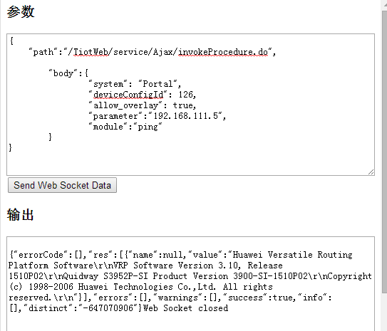
图（1）
输入框：填写MC支持UDP访问方式的，兼容所有MC控制接口的访问；其中module属性是用于MC增强功能的MCTS协议模块访问方式，MCTS协议自身支持多个“trap agent“异步接收方式，其支持的模块功能及访问参数可查阅：“MC后台服务配置手册v1.1.doc”文档
输出框：执行访问返回结果显示框

Websocket客户端例子
序号 |  | 备注
 | Websocket访问方式
<script type="text/javascript">
var socket;
//浏览器兼容处理
if (!window.WebSocket) {
window.WebSocket = window.MozWebSocket;
}
if (window.WebSocket) {
//打开连接
socket = new WebSocket("ws://localhost:8103/websocket");
socket.onmessage = function(event) {
//返回数据事件
//event.data （返回数据）
};
socket.onopen = function(event) {
//websocket打开事件处理
};
socket.onclose = function(event) {
//websocket关闭事件处理

};
} else {
alert("Your browser does not support Web Socket.");
}

function send(message) {
if (!window.WebSocket) { return; }
if (socket.readyState == WebSocket.OPEN) {
//发数据格式必须为JSON闭包
socket.send(message);
} else {
alert("The socket is not open.");
}
}
</script>

附录

执行结果

查询资产基本信息
错误结果：
{
"success": false,
"errors": [
"Error: ID=53d90833a25288d816a41762的资产不存在"
],
"warnings": [],
"info": []
}

成功结果：
{
"success": true,
"errors": [],
"warnings": [],
"info": [],
"res": {
"_id": "54641b8e8f51e70002890051",
"dir": "5440c900fbacad0416349652",
"creator": "admin",
"entity": {
"title": "IBM PC",
"value": 143
},
"updateTime": "2014-11-13T02:46:38.061Z",
"createTime": "2014-11-13T02:46:38.061Z",
"activity": true
}
}

查看仓库类型列表
{
"success": true,
"errors": [],
"warnings": [],
"info": [],
"res": [
{
"_id": "PCAssetStore",
"name": "PC仓库-update",
"template": {
"_id": "5459deb91b9015e801f98b70",
"name": "PC统计模板-update"
},
"createTime": "2014-11-05T08:40:01.190Z"
}
],
"totalCount": 1
}

对某个资产进行盘点入库
{
"success": success,
"errors": [ ],
"warnings": [],
"info": []
}

盘点结果进行统计
{
"success": true,
"errors": [],
"warnings": [],
"info": [],
"res": [
{
"_id": null,
"maxAge": "66",
"minAge": "66",
"total": 0,
"count": 1
}
],
"totalCount": 1,
"metaData": {
"root": "res",
"idProperty": "_id",
"totalProperty": "totalCount",
"successProperty": "success",
"messageProperty": "error",
"fields": [
{
"name": "_id",
"type": "string"
},
{
"name": "maxAge",
"type": "int"
},
{
"name": "total",
"type": "int"
},
{
"name": "count",
"type": "int"
}
],
"columns": [
{
"xtype": "rownumberer"
},
{
"text": "用户ID",
"dataIndex": "_id",
"width": 40
},
{
"text": "最大年龄",
"dataIndex": "maxAge",
"flex": 1
},
{
"text": "累积年龄",
"dataIndex": "total",
"flex": 1
},
{
"text": "人数",
"dataIndex": "count",
"flex": 1
}
]
}
}

